“大走访”活动记录表
学校：
教师姓名 | 沈贤玲 | 班级 |  | 二3 | 学生姓名 |  | 董晨曦
家长姓名 | 储晓庆 |  | 同行教师 |  |  | 顾若兰 沈建新
家访时间 | 2021.1.25 |  | 家访形式 |  |  | 上门家访
家访准备 | - 整理学生在校表现，列出与家长交流的问题。  - 家访物品：牛奶、油、衣服。
家访过程 | 1.与家长见面，互相认识；  2、全面了解学生家庭情况、成长环境、在家思想动态、学习表现和生活习惯等；  3、向家长反馈学生在校思想、学习、交往情况和综合表现等；  4、与家长共同探讨促进学生身心健康成长的有效方法及途径，宣传科学的家庭教育理念和方法；  5、向家长介绍学校办学理念、办学特色及教育政策；  6、征求家长对学校工作、教育发展的意见和建议，对家长关注的热点难点问题及时做好解释、宣传、记录、答复工作。
家长诉求 | 请老师在学校对孩子严厉一些，有问题一定要向我们指出，我们一定会配合的。
家访照片 | 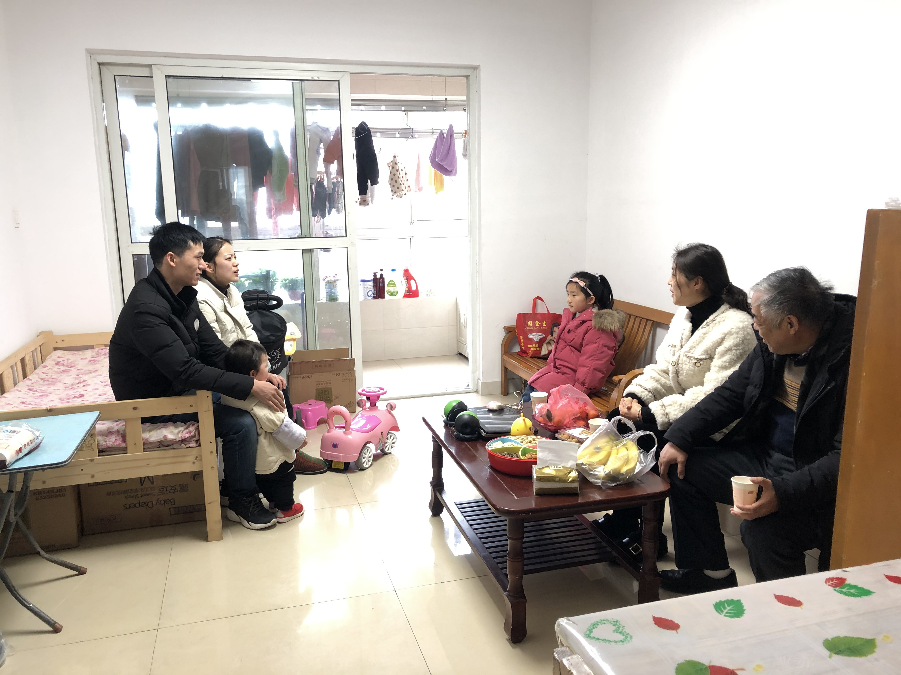
家访后  寻求对策  或感想 | 这次家访，家长和学生感到十分亲切，从内心深处非常感激教师。学生董晨曦和她的家长见到我们的到来，开始非常紧张，但是我对家长和孩子道出了来意，跟家长沟通了孩子在学校的表现，家长也因此了解了孩子内心更深刻的东西。最后，他们一家人依依不舍地把我们送出大门口，并希望老师经常到家。  在家访过程中，我还了解到家长忙于生计，只有妈妈一个人在家，还要照顾几个月的妹妹，对董晨曦的关注比较少。这使得我们肩上的责任更重了。我们没办法选择家长，我们只能选择不同的教育方式来对待这些更需要我们关心的孩子。家长反映：老师说的，孩子会听进去的。作为老师虽然感动于这句话，但高兴之余，需要我们付出更心血。  不同的家庭教育方式形成了完全不同的学生个体和认知表达水平。虽然这位家长文化程度不高，但为人处事有原则，虽然对孩子学习上的指导有欠缺，但会教她做人的道理。有相当多的家长对子女出现的一些不良倾向只会念叨，却拿不出或狠不下心采取措施，效果不佳。针对这位学生的情况，我和家长促膝谈心，在轻松融洽的气氛中提出孩子存在的问题，共同商量，家长也欣然配合。  总之，家访让我受益非浅，既使家长了解学生在校各方面的表现和学校对学生的要求，又使我了解学生家庭中各方面的情况及学生在家庭中的表现。我们只有通过家访才能了解一些隐性的问题，找出学生不良行为形成的根本原因，这样我们可以从根源着手，进一步加强对学生的教育，真正达到“教育一个孩子，带动一个家庭，影响整个社会”的教育效果。

